Servizio di stampa di partecipazioni nozze

Di seguito sono riportate le informazioni necessarie per la stampa delle partecipazioni, che vi verranno richieste in fase di inserimento dell’ordinativo.

Riferimento partecipazione
Partecipazione | Invito | Bonboniere | Menù
Art. | Art. | Art. | Art.
Q.tà | Q.tà | Q.tà | Q.tà

Tipo font da utilizzare (se non selezionato sarà a nostra discrezione)
 | 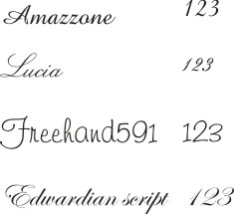 |  | 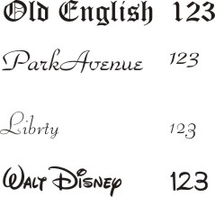

Colore da utilizzare per la stampa
(se non selezionato sarà a nostra discrezione)
 | 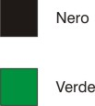 |  | 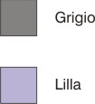 |  | 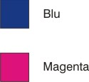 |  | 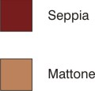
I colori stampati potrebbero subire delle variazioni rispetto a quelli visualizzati al monitor

Informazioni sugli sposi
 | Sposo |  |  | Sposa
Nome:
Cognome:
Indirizzo:
Città:
Altre indicazioni:

Formula annuncio (scegliete fra una di quelle sottostanti)
annunciano il loro matrimonio si uniranno in matrimonio
partecipano il loro matrimonio si sposano
altra formula:

Informazioni sul luogo del matrimonio
Chiesa | Parrocchia | Basilica
Santuario | Convento | Cappella
Monastero | Abbazia | Cattedrale
Municipio
Altro:
Nome:
Indirizzo:

Informazioni relative alla data del matrimonio
Data: Ora:
Giorno (informazione facoltativa):
domenica |  | lunedì | martedì |  | mercoledì
giovedì |  | venerdì | sabato

Informazioni sul luogo del ricevimento
Ristorante Villa Altro:
Indirizzo:
Telefono:

Formula invito al ricevimento (scegliete fra una di quelle sottostanti)
dopo la cerimonia, saranno lieti di salutare parenti e amici
vi invitano alla loro festa di nozze
altra formula:
Eventuale forma di richiesta conferma (scegliete fra una di quelle sottostanti)
R.S.V.P.
Si prega gentile conferma
Pregasi confermare
E’ gradito un cortese cenno di adesione
Altra formula:

Formula invito ad un eventuale rinfresco (informazione facoltativa)
Riportate la dicitura che preferite ricordandovi di specificare data e ora del rinfresco:

Formula bigliettino (scegliete fra una di quelle sottostanti)
Nome sposi e data Nome sposi e Ringraziano
quantità quantità

Dati per la fatturazione

Cognome
Nome
Via Piazza
Città CAP Tel.
Cod. Fisc.

